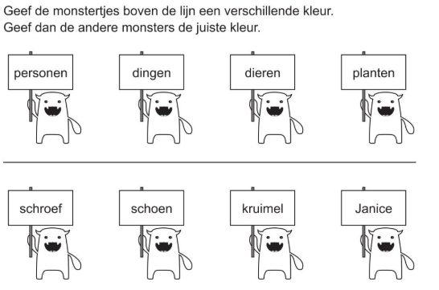**Toets: Samenstellingen**

**Naam: ……………………………….**

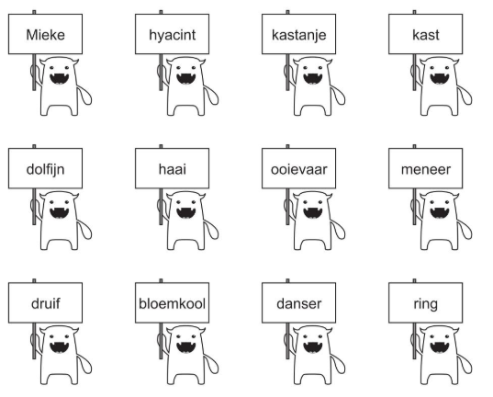

nagel

tulp

Jan